
Газета совета депутатов и администрации Кусинского сельского поселения Киришского муниципального района Ленинградской области

Официальная информация

РЕШЕНИЕ СОВЕТА ДЕПУТАТОВ от 10 марта 2023 года № 36/218 О принятии отчета о работе Контрольно-счетной палаты муниципального образования Киришский муниципальный район Ленинградской области за 2022 год

Заслушав информацию председателя Контрольно-счетной палаты муниципального образования Киришский муниципальный район Ленинградской области Т.И. Конопацкой о результатах работы Контрольно-счетной палаты муниципального образования Киришский муниципальный район Ленинградской области за 2022 год, совет депутатов муниципального образования Кусинское сельское поселение Киришского муниципального района Ленинградской области РЕШИЛ:

1. Принять к сведению представленный отчет о результатах работы Контрольно-счетной палаты муниципального образования Киришский муниципальный район Ленинградской области за 2022 год (прилагается);
2. Опубликовать отчет о результатах работы Контрольно-счетной палаты муниципального образования Киришский муниципальный район Ленинградской области за 2022 год в средствах массовой информации.

Глава муниципального образования Н.Д.Татаринцева

Приложение к решению совета депутатов муниципального образования Кусинское сельское поселение Киришского муниципального района Ленинградской области от 10.03.2023 № 36/218 ОТЧЕТ О РАБОТЕ КОНТРОЛЬНО-СЧЕТНОЙ ПАЛАТЫ МУНИЦИПАЛЬНОГО ОБРАЗОВАНИЯ КИРИШСКИЙ МУНИЦИПАЛЬНЫЙ РАЙОН ЛЕНИНГРАДСКОЙ ОБЛАСТИ за 2022 год

Настоящий отчет о работе Контрольно-счетной палаты муниципального образования Киришский муниципальный район Ленинградской области подготовлен на основании требований статьи 19 Федерального закона от 7 февраля 2011 года №6-ФЗ «Об общих принципах организации и деятельности контрольно-счетных органов субъектов Российской Федерации и муниципальных образований» (далее по тексту – Федеральный закон №6-ФЗ).
Согласно п.2 ст.16 Положения о Контрольно-счетной палате муниципального образования Киришский муниципальный район Ленинградской области, утвержденного решением совета депутатов Киришского муниципального района от 23.04.2014 №61/385 (в редакции от 24.11.2021 №29/179) (далее по тексту – Положение о КСП), и п.4.2.14 Соглашения о передаче полномочий по осуществлению внешнего муниципального финансового контроля от 27.02.2012 на утверждение совету депутатов муниципального образования Кусинское сельское поселение Киришского муниципального района Ленинградской области представляется ежегодный отчет о работе Контрольно-счетной палаты муниципального образования Киришский муниципальный район Ленинградской области.
- Общая часть
Контрольно-счетная палата муниципального образования Киришский муниципальный район Ленинградской области (далее по тексту – КСП) является постоянно действующим органом внешнего муниципального финансового контроля, образованным советом депутатов муниципального образования Киришский муниципальный район Ленинградской области и ему подотчетна.
Полномочия КСП в 2022 году определялись Бюджетным кодексом Российской Федерации (далее по тексту - БК РФ), Федеральным законом №6-ФЗ, Федеральным законом от 5 апреля 2013 года №44 «О контрактной системе в сфере закупок товаров, работ, услуг для обеспечения государственных и муниципальных нужд» (далее по тексту - Федеральный закон №44-ФЗ) и Положением о КСП.
КСП осуществляет свою деятельность на основании плана, который разрабатывается и утверждается КСП самостоятельно, обязательному включению в него подлежат поручения совета депутатов, предложения и запросы главы муниципального образования. Мероприятия плана работы КСП на 2022 год были сформированы исходя из необходимости обеспечения функциональных требований законодательства и на основании объективной необходимости проведения контрольных мероприятий. Деятельность КСП основывалась на законодательно установленных принципах функционирования контрольного органа в сфере государственных (муниципальных) финансов: законности, объективности, эффективности, независимости, открытости и гласности.
В представленном отчете отражены основные результаты контрольных и экспертно-аналитических мероприятий, предусмотренных планом работы КСП на 2022 год, внеплановых мероприятий, проведенных в 2022 году, результаты иной деятельности, направленной на повышение эффективности работы КСП в сфере внешнего муниципального финансового контроля. Контроль осуществлялся путем проведения проверок главных распорядителей, распорядителей и получателей средств бюджета, а также в ходе подготовки заключений по результатам экспертизы проекта бюджета, изменений бюджета, отчетов об исполнении бюджета и проектов иных муниципальных правовых актов, проверок правомерности и эффективности использования муниципального имущества.
План работы на 2022 год был утвержден приказом председателя КСП от 24.12.2021 №11 (с изменениями).
Всего за 2022 год было осуществлено 204 контрольных и экспертно-аналитических мероприятий, в т.ч. 19 – в рамках контрольной деятельности (из них 13 по внешней проверке отчета об исполнении бюджета и бюджетной отчетности главных администраторов бюджетных средств) и 185 – в рамках экспертно-аналитической деятельности.
Контрольными мероприятиями было охвачено 19 объекта, из них: 16 - органы местного самоуправления, 2 – муниципальные учреждения и 1 – муниципальное предприятие (Киришские бани).
Во исполнение статьи 264.4 БК РФ проведена внешняя проверка годового отчета об исполнении бюджета Киришского муниципального района и внешние проверки годовых отчетов об исполнении бюджетов 2 городских и 4 сельских поселений Киришского района.
Завершены два контрольных мероприятия по проверке реализации национального проекта «Демография» в рамках федерального проекта «Спорт - норма жизни» и муниципальной программы «Развитие физической культуры и спорта в Киришском городском поселении в 2021 году на объектах:
- муниципальное автономное учреждение «Ледовая арена «Кириши» Киришского городское поселение Киришского муниципального района Ленинградской области;
- муниципальное автономное учреждение «Спорт и молодость» муниципального образования Киришское городское поселение Киришского муниципального района Ленинградской области.
Проверено использование бюджетных средств, выделенных в 2021 году на основное мероприятие «Участие в федеральном проекте «Обеспечение устойчивого сокращения непригодного для проживания жилищного фонда» в рамках муниципальной программы «Обеспечение качественным жильем граждан на территории Будогощского городского поселения» национального проекта «Жилье и городская среда».
Также проведены контрольные мероприятия по проверке реализации национальных проектов в 2022 году на объекте Комитет по образованию Киришского муниципального района Ленинградской области:
- «Образование» в рамках федерального проекта «Современная школа»;
- «Образование» в рамках федерального проекта «Цифровая образовательная среда».
Кроме того, проведено контрольное мероприятие по проверке выделенных в качестве субсидии в целях возмещения недополученных доходов муниципальному предприятию «Киришские бани муниципального образования Киришское городское поселение Киришского муниципального района Ленинградской области» в связи с оказанием банных услуг населению на территории муниципального образования Киришское городское поселение Киришского муниципального района Ленинградской области и недвижимого имущества за 2021 год.
По результатам проведенных экспертно-аналитических мероприятий подготовлено 185 заключений, в том числе 121 – по проектам муниципальных правовых актов.
По обращениям Киришской городской прокуратуры в рамках заключенного соглашения о взаимодействии КСП проведена внеплановая проверка в рамках экспертно-аналитического мероприятия на предмет соблюдения требований законодательства о закупках МАУ «Спорт и молодость» по договору от 07.04.2021 №62/2021 (благоустройство объекта «Парк «Прибрежный» - 1 очередь освоения).
В 2022 году КСП обеспечивалась реализация полномочий по осуществлению аудита в сфере закупок, предусмотренных статьей 98 Федерального закона №44-ФЗ.
В рамках 6 контрольных и 1 экспертно-аналитического мероприятия проверены закупки на общую сумму 140 256,3 тыс. руб. на соблюдение требований законодательства о контрактной системе в сфере закупок и законодательства о закупках отдельными видами юридических лиц.
В целом в результате проведенных контрольных и экспертно-аналитических мероприятий КСП были проверены средства в сумме 3 299 955,5 тыс. руб. - все средства бюджетные.
Выявлено нарушений на сумму 12 694,1 тыс. руб., в т.ч. нарушения в сфере закупок – 7 820,0 тыс. руб., ведения бухгалтерского учета – 2 430,6 тыс. руб. и нарушения порядка управления и распоряжения имуществом – 2 443,5 тыс. руб.
Неэффективного и нецелевого использования бюджетных средств по итогам проверок не выявлено.
По результатам проведенных контрольных и экспертно-аналитических мероприятий подготовлено 156 предложений (рекомендаций), которые учтены органами местного самоуправления и объектами контроля при принятии решений.
В процессе реализации результатов контрольных мероприятий было направлено 6 представлений; по итогам 2022 года все представления сняты с контроля.
В ходе реализации результатов мероприятий, проведенных КСП, в 2022 году устранено финансовых нарушений на сумму 3 618,9 тыс. руб., в т.ч. возмещено средств в бюджет в сумме 479,7 тыс. руб.
Динамика основных показателей деятельности КСП за период с 2018 по 2022 годы представлена ниже:
Показатели | Значение
Показатели | 2018 | 2019 | 2020 | 2021 | 2022
1. Правовой статус КСП, численность и профессиональная подготовка сотрудников
Фактическая численность сотрудников КСП по состоянию на конец отчетного года, чел. | 5 | 5 | 5 | 5 | 5
Численность сотрудников, имеющих высшее профессиональ-ное образование, чел. | 5 | 5 | 5 | 5 | 5
Численность сотрудников, прошедших обучение по программе повышения квалификации за последние 3 года, чел. | 5 | 5 | 5 | 5 | 4
2. Контрольная деятельность
Количество проведенных контрольных мероприятий | 20 | 17 | 23 | 17 | 19
в т.ч. по внешней проверке отчёта об исполнении бюджета и бюджетной отчётности гл.администраторов бюджет. средств | 13 | 12 | 18 | 13 | 13
в т.ч. по аудиту в сфере закупок | 7 | 5 | 5 | 4 | 6
Количество объектов, охваченных при проведении контрольных мероприятий (ед.), в том числе: | 20 | 17 | 23 | 20 | 19
органов местного самоуправления | 16 | 14 | 21 | 15 | 16
муниципальных учреждений | 4 | 1 | 2 | 4 | 2
муниципальных предприятий |  | 1 |  | 1 | 1
прочих организаций |  | 1
3. Экспертно-аналитическая деятельность
Количество проведенных экспертно-аналитических мероприятий, всего | 201 | 248 | 206 | 150 | 185
в т.ч. по аудиту в сфере закупок |  | 6 | 4 | 1 | 1
Подготовлено экспертных заключений, всего | 201 | 248 | 206 | 150 | 185
в т.ч. по проектам муниципальных правовых актов | 173 | 212 | 173 | 119 | 121
- Результаты контрольных и экспертно-аналитических мероприятий
Объем проверенных средств, всего в тыс. руб., из них: | 3 708 776,7 | 3 283 947,3 | 3 350 182,0 | 4 038 430,8 | 3 299 955,5
объем проверенных бюджетных средств, тыс. руб. | 3 708 776,7 | 3 141 117,5 | 3 350 182,0 | 3 990 107,3 | 3 299 955,5
объем проверенных бюджетных средств по аудиту в сфере закупок, тыс. руб. | 51 567,3 | 194 108,2 | 161 518,3 | 40 973,9 | 140 256,3
Выявлено нарушений и недостатков, всего, тыс. руб., в т.ч.: | 1 179,1 | 3 763,9 | 2 744,8 | 3 650,9 | 12 694,1
нецелевое использование бюджетных средств |  |  | 1 654,1 | 259,0
неэффективное использование бюджетных средств | 290,1 | 2 767,1 | 836,4 | 3 139,3
нарушения при формировании и исполнении бюджетов |  | 70,3 | 47,2 | 155,6
нарушения ведения бухгалтерского учета |  | 182,4 | 207,1 | 97,0 | 2 430,6
нарушения установленного порядка управления и распоряжения имуществом |  |  |  |  | 2 443,5
нарушения при осуществлении муниципальных закупок и закупок отдельными видами юридических услуг |  | 744,1 |  |  | 7 820,0
Количество выявленных нарушений и подготовленных КСП предложений (рекомендаций) | 54 | 403 | 259 | 103 | 156
5. Реализация результатов контрольных и экспертно-аналитических мероприятий
Направлено представлений | 6 | 8 | 5 | 3 | 6
снято с контроля представлений | 6 | 8 | 5 | 3 | 6
Направлено предписаний | 1
снято с контроля предписаний | 1
Устранено финансовых нарушений, тыс. руб., в т.ч.: | 1 471,8 | 3 836,8 | 309,6 | 2 800,9 | 3 618,9
возмещено средств в бюджет | 582,8 | 143,2 | 9,2 | 2 465,8 | 479,7
возмещено средств организаций
Справочно  Устранено финансовых нарушений по мероприятиям, проведенным в периодах, предшествующих отчетному,  тыс. руб. | 292,7 | 72,9
Количество предложений КСП, учтенных при принятии решения | 50 | 403 | 259 | 103 | 148
6. Гласность
Количество публикаций в СМИ, отражающих деятельность КСП | 87 | 92 | 63 | 75 | 56
в т.ч. на сайте Администрации Киришского муниципального района | 80 | 86 | 62 | 72 | 55
- Основные итоги работы КСП в рамках Соглашения о передаче полномочий по осуществлению внешнего муниципального финансового контроля, заключенного с советом депутатов муниципального образования Кусинское сельское поселение Киришского муниципального района Ленинградской области
2.1. Экспертно-аналитическая деятельность КСП.
Экспертно-аналитическая деятельность в рамках предварительного контроля – одна из форм контроля и управления депутатского корпуса, которая позволяет на стадии формирования проектов нормативно-правовых актов корректировать их с точки зрения законности, целесообразности и эффективности движения бюджетных средств и муниципальной собственности.
В 2022 году экспертно-аналитическая деятельность КСП была представлена подготовкой 20 экспертных заключений, из них 6 заключений подготовлены на правовые акты совета депутатов муниципального образования Кусинское сельское поселение Киришского муниципального района Ленинградской области (далее по тексту – Совет депутатов) и 14 заключений – по вопросам, касающимся бюджета и бюджетного процесса. По результатам данных экспертиз в 13 случаях КСП было предложено внести поправки и устранить замечания.
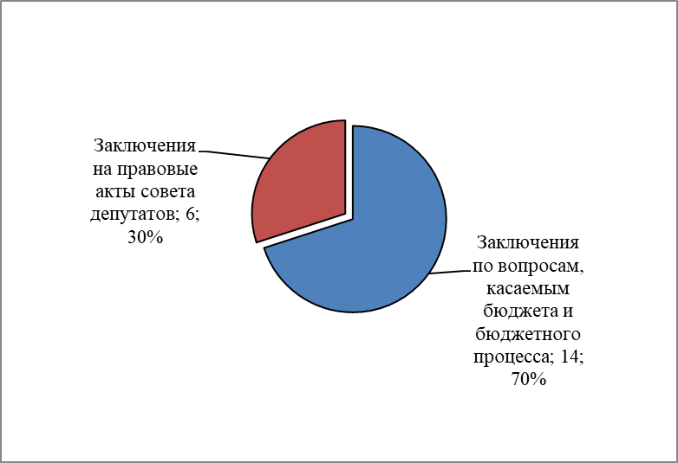

Экспертиза осуществлялась в рамках полномочий КСП по следующим направлениям:
2.1.1. Финансовая экспертиза отчета об исполнении бюджета муниципального образования Кусинское сельское поселение Киришского муниципального района Ленинградской области за 2021 год.
КСП было подготовлено заключение на годовой отчет об исполнении бюджета муниципального образования Кусинское сельское поселение Киришского муниципального района Ленинградской области (далее по тексту – Кусинское сельское поселение) за 2021 год.
В результате проведенной проверки годового отчета об исполнении бюджета и бюджетного анализа можно сказать, что аналогично предыдущим годам бюджет Кусинского сельского поселения имеет абсолютно устойчивое состояние, т.к. собственные доходы превышают минимальные расходы бюджета.
Основные характеристики бюджета Кусинского сельского поселения на 2021 год, утвержденные решением Совета депутатов от 18.12.2019 №6/31 (с изменениями), исполнены по доходам в сумме 23 356,7 тыс. руб. или 93,6% от утвержденных бюджетных назначений, по расходам – 23 380,2 тыс. руб. или 91,1%. Относительно первоначально утвержденного бюджета доходы и расходы исполнены больше на 3 529,4 тыс. руб. и 3 402,9 тыс. руб. соответственно.
На значительный рост доходов относительно первоначально утвержденного бюджета главным образом оказало влияние увеличение суммы безвозмездных поступлений от других бюджетов бюджетной системы РФ на 2 732,8 тыс. руб.
Налоговые и неналоговые доходы увеличились в меньшей степени (+ 796,6 тыс. руб.), в основном за счет увеличения доходов от поступления земельного налога и акцизов. Соответственно рост доходов бюджета отразился и на расходной части.
По итогам 2021 года бюджет Кусинского сельского поселения исполнен с дефицитом в размере 23,5 тыс. руб. при первоначальном планировании дефицита в сумме 150,0 тыс. руб. По результатам 2020 года бюджет был исполнен с профицитом в сумме 277,2 тыс. руб.
Остаток средств на счете бюджета Кусинского сельского поселения по состоянию на 01.01.2022 составил 1 112,3 тыс. руб. (на 01.01.2021 – 1 135,8 тыс. руб.).
По состоянию на 01.01.2022 в структуре расходов бюджета Кусинского сельского поселения на исполнение двенадцати муниципальных программ утверждены бюджетные ассигнования в сумме 17 649,7 тыс. руб., что составляет 68,8% от общей суммы расходов, утвержденных бюджетной росписью на 2021 год (25 668,9 тыс. руб.). По сравнению с 2020 годом (15 794,3 тыс. руб.) планируемый объем программных расходов бюджета увеличился на 1 855,4 тыс. руб. или на 11,7%.
За 2021 год на финансирование муниципальных программ направлено 15 411,0 тыс. руб., что составило 87,3% от объема утвержденных бюджетных назначений в рамках муниципальных программ (17 649,7 тыс. руб.) и 65,9% от общей суммы исполненных расходов бюджета.
В 2021 году была утверждена адресная инвестиционная программа, на финансирование которой предусмотрены средства в сумме 1 914,88 тыс. руб.
Источниками финансирования адресной инвестиционной программы являлись фонд содействия реформированию жилищно-коммунального хозяйства и областной бюджет Ленинградской области. По состоянию на 01.01.2022 в бюджетную роспись были внесены изменения в соответствии с пунктом 3 статьи 217 БК РФ. По итогам 2021 года исполнение адресной инвестиционной программы составило 0,0 тыс. руб.

В 2021 году реализация национального проекта «Жилье и городская среда» в Кусинском сельском поселении планировалась в рамках адресной инвестиционной программы в сумме 1 914,88 тыс. руб. По итогам 2021 года национальный проект в Кусинском сельском поселении в 2021 году не реализовывался.
2.1.2. Финансовая экспертиза отчета об использовании резервного фонда администрации Кусинского сельского поселения за 2021 год.
КСП было подготовлено заключение на отчет по использованию средств резервного фонда администрации Кусинского сельского поселения за 2021 год.
Резервный фонд на 2021 год в первой редакции бюджета утвержден в сумме 50,0 тыс. руб. (0,3% от утвержденного общего объема расходов).
Изменение и использование средств резервного фонда за 2021 год не производилось.
2.1.3. Финансовая экспертиза отчета об исполнении бюджета Кусинского сельского поселения и использовании резервного фонда администрации Кусинского сельского поселения за первый квартал, полугодие и девять месяцев 2022 года.
В 2022 году КСП ежеквартально проводила финансовую экспертизу отчетов об исполнении бюджета Кусинского сельского поселения, утвержденных постановлениями администрации Кусинского сельского поселения. Были подготовлены заключения о ходе исполнения бюджета за первый квартал, полугодие и девять месяцев 2022 года и направлены Совету депутатов. Информация, подготовленная КСП, содержала оценку исполнения доходных и расходных статей бюджета по объему и структуре, анализ выявленных отклонений.
В рамках данных экспертиз проводился анализ соответствия планируемых расходов в рамках муниципальных программ, утвержденных решением Совета депутатов о бюджете, и планируемых объемов финансирования на реализацию мероприятий муниципальных программ, утвержденных постановлениями администрации Кусинского сельского поселения. Проведенный анализ показал наличие расхождений за 9 месяцев 2022 года, было предложено объемы финансирования на реализацию муниципальных программ привести в соответствие ассигнованиям бюджета на 2022 год, согласно п.2 ст.179 БК РФ.
В целом проведенные экспертизы позволили сделать вывод о соблюдении основных требований нормативно-правовых актов, регламентирующих бюджетный процесс в Кусинском сельском поселении.
2.1.4. Финансово-экономическая экспертиза проектов правовых актов Совета депутатов, проектов по вопросам, касающимся бюджета и бюджетного процесса, расходных обязательств муниципального образования.
В 2022 году данные направления экспертно-аналитической деятельности были представлены подготовкой 16 экспертных заключений по проектам решений Совета депутатов.
Динамика проведенных экспертиз по данным направлениям за 2018-2022 годы приведена ниже:
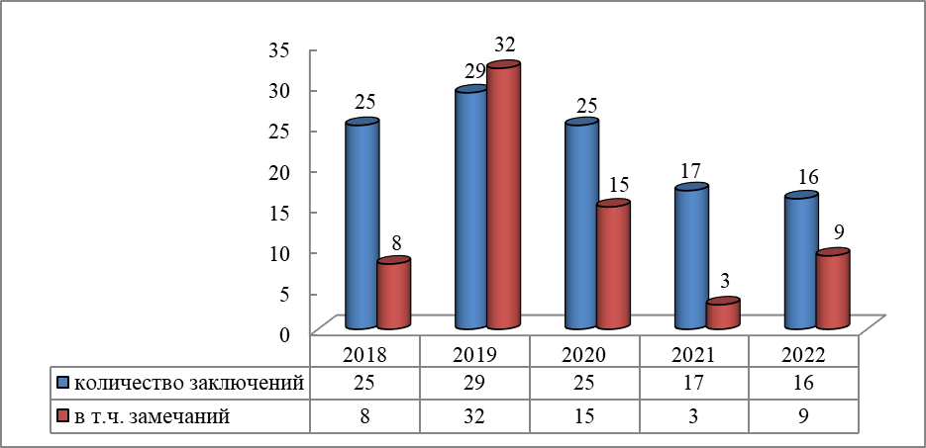

2.1.4.1. Финансовая экспертиза проектов решений Совета депутатов по внесению изменений в бюджет Кусинского сельского поселения в 2022 году.
За отчетный период решениями Совета депутатов бюджет Кусинского сельского поселения увеличен по доходам с 16,6 млн. руб. до 28,3 млн. руб. (+11,7 млн. руб.), по расходам с 17,0 млн. руб. до 29,4 млн. руб. (+12,4 млн. руб.), с дефицитом в сумме 1,1 млн. руб.
КСП подготовлено 4 заключения на проекты решений по внесению изменений в бюджет 2022 года, в которых было сформулировано 2 замечания, все замечания были учтены при принятии решений Советом депутатов.
Динамика проведенных экспертиз по внесению изменений в бюджет за 2018-2022 годы приведена ниже:
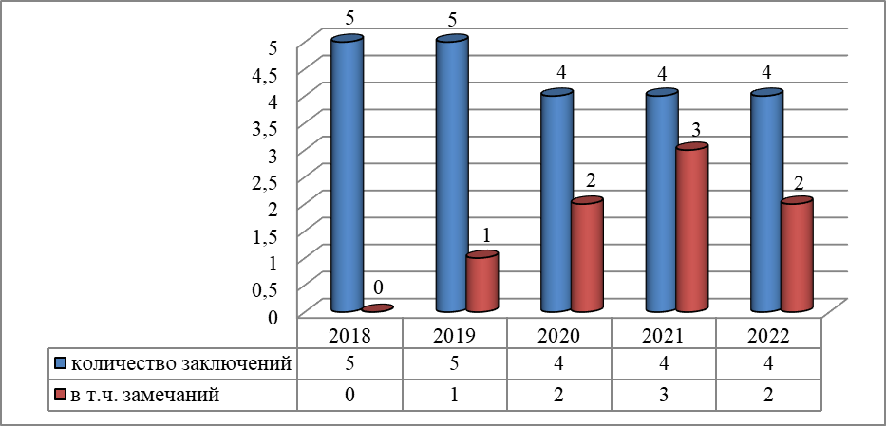
2.1.4.2. Финансовая экспертиза проектов нормативно-правовых актов Совета депутатов.
По результатам данной финансовой экспертизы КСП подготовлено 11 заключений, в 2 случаях КСП было предложено внести поправки и устранить замечания.
Экспертизе подлежали проекты решений, касающиеся бюджетного процесса в Кусинском сельском поселении, оплаты труда муниципальных служащих и работников, замещающих должности, не являющиеся должностями муниципальной службы в Администрации.
Динамика проведенных экспертиз проектов нормативно-правовых актов Совета депутатов приведена ниже:
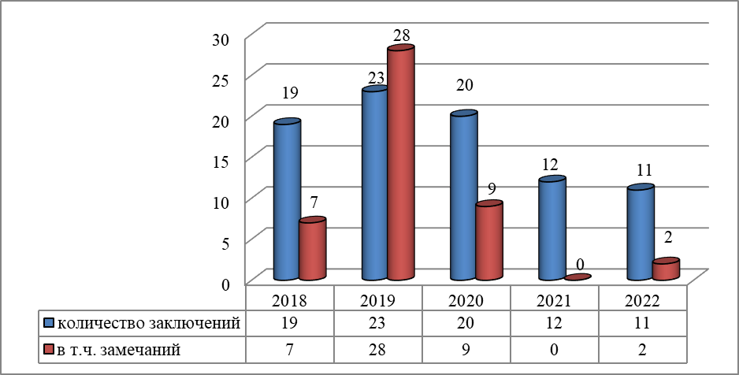
2.1.4.3. Финансовая экспертиза проекта решения Совета депутатов «О бюджете муниципального образования Кусинское сельское поселение Киришского муниципального района Ленинградской области на 2023 год и на плановый период 2024 и 2025 годов».
Для осуществления контроля за соблюдением порядка формирования и рассмотрения бюджета проведена экспертиза проекта решения Совета депутатов «О бюджете муниципального образования Кусинское сельское поселение Киришского муниципального района Ленинградской области на 2023 год и на плановый период 2024 и 2025 годов» на предмет соблюдения бюджетного законодательства при его составлении и объективности планирования доходов и расходов бюджета.
По результатам экспертизы было подготовлено заключение, в котором сформированы поправки к проекту решения. В целом было установлено соответствие проекта бюджета положениям, изложенным в Основных направлениях бюджетной и налоговой политики и в Прогнозе социально-экономического развития Кусинского сельского поселения.
Проведена проверка соответствия принятых муниципальных программ проекту бюджета, проведена экспертиза по вопросам обоснованности доходов, расходов и дефицита бюджета на соответствие бюджетному законодательству. Оценено состояние нормативной и методической базы по порядку формирования и расчета основных показателей бюджета.
Проект бюджета сбалансирован по доходам и расходам, соответствует нормам бюджетного законодательства, рассмотрен на публичных слушаниях и представлен в Совет депутатов в соответствии с Положением о бюджетном процессе в муниципальном образовании Кусинское сельское поселение Киришского муниципального района Ленинградской области.
Все замечания и предложения, изложенные в заключении по результатам экспертизы, были учтены и нашли отражение в утвержденном бюджете Кусинского сельского поселения на 2023 год и на плановый период 2024 и 2025 годов.
  - Контрольная деятельность КСП.
В рамках контроля за целевым и эффективным использованием средств местного бюджета сотрудниками КСП проводятся контрольные мероприятия.
Всего в рамках переданных по соглашению полномочий КСП в 2022 году провела 1 контрольное мероприятие, общий объем проверенных средств составил 22 263,5 тыс. руб. Данное контрольное мероприятие проведено в рамках внешней проверки годового отчета об исполнении бюджета.
Динамика основных показателей по результатам проведенных контрольных мероприятий за период с 2018 по 2022 годы отражена на следующих диаграммах:
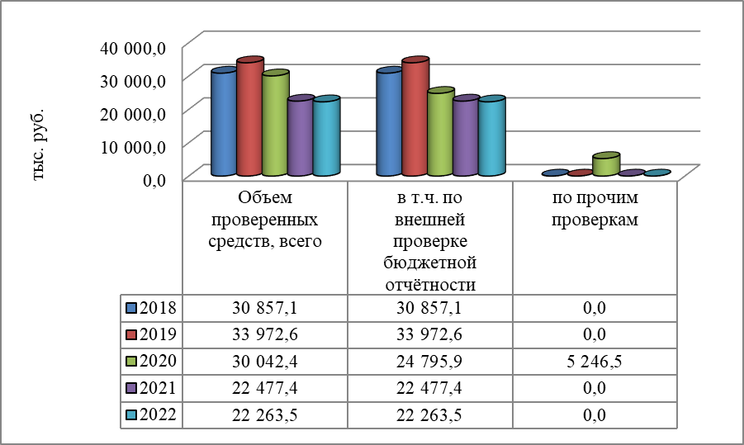
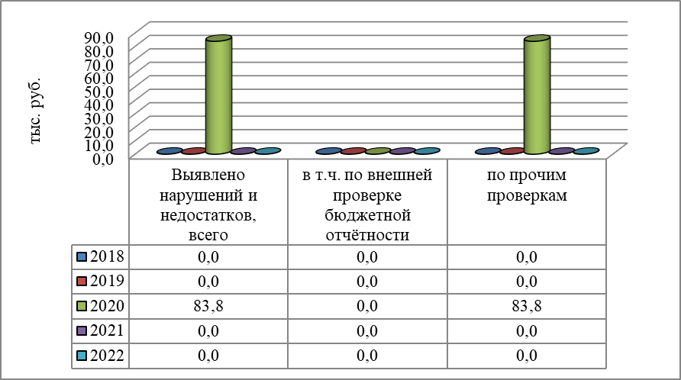
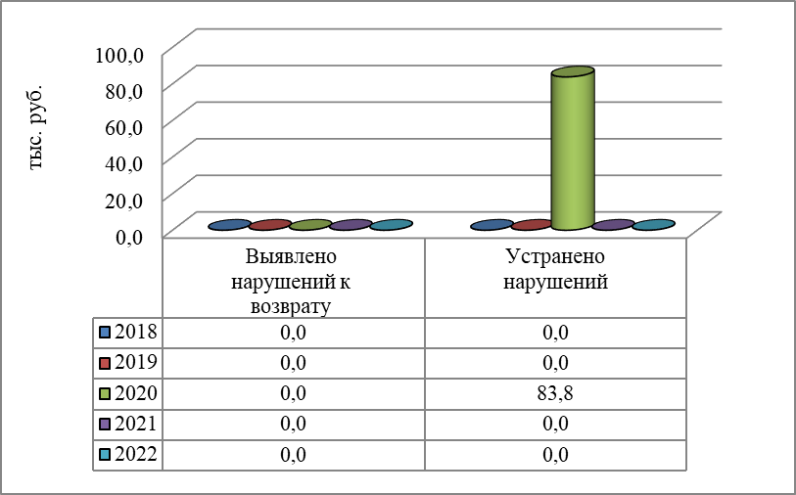
Динамика количества проведенных контрольных мероприятий за период с 2018 по 2022 годы отражена ниже:
 | 2018 год | 2019 год | 2020 год | 2021 год | 2022 год
Количество проведенных контрольных мероприятий, ед. | 1 | 1 | 3 | 1 | 1
в т.ч. по внешней проверке бюджетной отчетности | 1 | 1 | 2 | 1 | 1
2.2.1. Внешняя проверка бюджетной отчетности главных администраторов бюджетных средств муниципального образования Кусинское сельское поселение Киришского муниципального района Ленинградской области за 2021 год.
В соответствии со статьей 264.4 БК РФ в 2022 году КСП проведено 1 контрольное мероприятие по внешней проверке годовой бюджетной отчетности главного администратора бюджетных средств Кусинского сельского поселения за 2021 год - администрации Кусинского сельского поселения.
По результатам данного контрольного мероприятия подготовлен и представлен соответствующий отчет. Были выявлены незначительные замечания по заполнению форм бюджетной отчетности.
По итогам контрольного мероприятия финансовых нарушений, а также фактов несвоевременности, неполноты и недостоверности бюджетной отчетности за 2021 год не установлено.

3. Организационно-методическая деятельность, информационная деятельность КСП.

Для обеспечения контрольной и экспертно-аналитической деятельности КСП в 2022 году применялись Регламент КСП и 9 порядков (стандартов) внешнего муниципального финансового контроля. Применение Классификатора нарушений позволяет обеспечить единство квалификации выявленных нарушений на основе принципа законности и соответствие квалифицируемых нарушений требованиям законодательства Российской Федерации.
В отчетном периоде осуществлялось взаимодействие с Контрольно-счетной палатой Ленинградской области (далее по тексту – КСП ЛО), советами депутатов и администрациями муниципальных образований, входящими в состав Киришского муниципального района.
Сотрудники КСП принимали участие в проводимых Союзом муниципальных контрольно-счетных органов РФ (далее по тексту – Союз МКСО) мероприятиях по вопросам совершенствования муниципального финансового контроля. КСП является членом Союза МКСО, а участие специалистов КСП в работе Комиссии Союза МКСО по перспективному планированию деятельности и формированию муниципальных контрольно-счетных органов муниципальных образований позволяет изучить и использовать в работе опыт коллег из других городов, проводить анализ состояния вопросов внешнего контроля в целом по Российской Федерации.
В течение 2022 года заключения КСП и отчеты о результатах контрольных и экспертно-аналитических мероприятий регулярно представлялись главе муниципального образования и Совету депутатов.
Информация о деятельности КСП размещается в сети Интернет на сайте Администрации в разделе «Контрольно-счетная палата» (55 материалов). Кроме того, отчет о результатах работы КСП за 2021 год размещался в средствах массовой информации.

4. Кадровое, информационное и программное обеспечение деятельности КСП.

Деятельность КСП, в том числе и осуществление всех функций юридического лица, обеспечивается председателем и 4 инспекторами в соответствии со структурой и штатной численностью, утвержденными решением совета депутатов Киришского муниципального района от 13.06.2013 №49/308. Выполнение задач, возложенных на КСП, обеспечивают квалифицированные, опытные специалисты с высшим экономическим образованием, постоянно повышающие свою квалификацию путем изучения изменений в законодательно-правовой сфере применительно к деятельности КСП. Кроме того, за отчетный период 4 сотрудника КСП прошли повышение квалификации по следующим направлениям: 1) изменения законодательства в бухгалтерском (бюджетном) учете и формирование бухгалтерской (финансовой) отчетности; 2) аудит в строительстве, ценообразование и сметное дело в строительстве; 3) актуальные вопросы деятельности контрольно-счетных органов.
В деятельности КСП немаловажную роль играет использование единых программных продуктов локальной сети и сети Интернет, в том числе:
- для автоматизации и ведения бухгалтерского и налогового учета, расчета заработной платы, согласно действующей законодательной системе РФ - 1С: Бухгалтерия, 1С: Зарплата и кадры;
- для ведения и учета операций, анализа расходов, формирования платежных документов, учета договоров и электронного документооборота между сторонами бюджетного процесса - система автоматизированного центра контроля «АЦК-финансы»;
- для планирования бюджета и внесения изменений - система автоматизированного центра контроля «АЦК-планирование»;
- для составления и формирования бюджетной (бухгалтерской) отчетности - программный комплекс «Свод-Смарт»;
- для удаленного финансового документооборота с Федеральным казначейством - автоматизированная система Федерального казначейства СУФД;
- для отправки отчетности через интернет в ИФНС, Петростат, сведений в Пенсионный фонд и получения выписок ИФНС, ЕГРЮЛ – «ЦентрИнформ»;
- для размещения информации о муниципальных заказах на поставку товаров, выполнение работ, оказание услуг - Автоматизированная информационная система «Государственный заказ Ленинградской области» и Единая информационная система в сфере закупок;
- для отправки в банк почтового сообщения типа «реестры по зарплатному проекту» с вложением реестра в виде файла свободного формата - АС «Сбербанк бизнес онлайн»;
- для использования при работе с нормативными актами - информационно-правовая система «Гарант»;
- для взаимодействия с Фондом социального страхования - единый портал «Государственные услуги».

5. Взаимодействие контрольно-счетных органов при осуществлении своей деятельности.

Важным элементом работы КСП является взаимодействие с надзорными и правоохранительными органами. Всего за 2022 год данным органам направлено 99 документов.
В рамках заключенных соглашений о взаимодействии и сотрудничестве между Киришской городской прокуратурой и КСП от 23.11.2018 и от 16.09.2022, ОМВД по Киришскому району и КСП от 10.01.2019, направлялись копии всех материалов по результатам проведенных контрольных мероприятий.
Кроме того, по запросу Киришской городской прокуратуры в отчетном 2022 году специалисты КСП были привлечены к одной внеплановой проверке, которая проводились в рамках экспертно-аналитического мероприятия.
По результатам рассмотрения материалов, направленных КСП, Киришской городской прокуратурой внесено 2 представления, 1 должностное лицо привлечено к административной ответственности.
Также в соответствии с требованиями Федерального закона №273-ФЗ «О противодействии коррупции» в целях защиты общественных и государственных интересов, прав и свобод человека от проявлений коррупции, устранения предпосылок к возникновению коррупционных факторов и пресечения коррупционных действий, Администрацией создана межведомственная комиссия по противодействию коррупции в Киришском муниципальном районе, в состав которой входит председатель КСП. В 2022 году состоялось 4 заседания межведомственной комиссии, на которых продолжилось рассмотрение вопросов по практической реализации мероприятий по противодействию коррупции, предусмотренных планом работы. Ежеквартально КСП сообщала в Администрацию «Сведения о ходе реализации мер по противодействию коррупции в органах местного самоуправления».
Кроме того, в 2022 году председатель КСП присутствовала на координационных совещаниях под председательством Киришского городского прокурора на темы: «Анализ состояния законности и борьбы с преступностью, организации прокурорского надзора в сфере противодействия коррупции», «Анализ работы правоохранительных органов в части выявления преступлений и правонарушений в сфере жилищно-коммунального хозяйства» и «Анализ работы правоохранительных органов в части выявления и пресечения преступлений коррупционной направленности». Согласно постановлению, КСП необходимо на постоянной основе продолжить взаимодействие с Киришской городской прокуратурой в рамках заключенного соглашения.

6. Выводы и основные задачи на 2023 год.

В отчетном году КСП обеспечена реализация возложенных на нее полномочий по осуществлению внешнего муниципального финансового контроля.
Все контрольные и экспертно-аналитические мероприятия, предусмотренные планом работы, за исключением проверки использования бюджетных средств, выделенных в 2021-2022 годах на основное мероприятие «Участие в федеральном проекте «Формирование комфортной городской среды» в рамках муниципальной программы «Благоустройство Киришского городского поселения» - благоустройство общественной территории Парк «Прибрежный» 1 очередь освоения. Данная проверка была исключена из плана работы КСП в связи с изъятием документов Следственным комитетом Российской Федерации.
Результаты проведенных мероприятий свидетельствуют о том, что еще существует необходимость укрепления финансовой и исполнительской дисциплины сотрудников в ходе формирования и исполнения бюджета, регулярное повышение их квалификации, роста ответственности организаций и органов власти. Поэтому всегда уделяется большое внимание анализу предпосылок возникновения нарушений и своевременному обращению на них внимания организаций, т.е. объектов проверок.
Имеются возможности для повышения эффективности управления муниципальной собственностью, что находит понимание со стороны исполнительной власти.
Действенный контроль за муниципальными финансовыми ресурсами и имуществом невозможен без взаимодействия всех ветвей власти, без координации внешнего и внутреннего контроля.
Важным итогом работы явилась востребованность со стороны советов депутатов материалов КСП, содержащих анализ и обоснование причин неправомерного и неэффективного расходования бюджетных средств и рекомендаций по их устранению. Поэтому продолжится практика рассмотрения результатов контрольных мероприятий и выработки мер по исправлению выявленных нарушений совместно с депутатами муниципальных образований Киришского района, что позволит повысить эффективность контроля за законностью и результативностью расходования средств бюджетов.
Основной задачей КСП на 2023 год является четкое и качественное выполнение плана работы, утвержденного приказом председателя от 26 декабря 2022 года №16. В план работы с учетом предложений главы муниципального образования, депутатов и правоохранительных органов включены экспертно-аналитические и контрольные мероприятия по следующим направлениям:
- Мониторинг реализации приоритетных национальных проектов за 2023 год в муниципальных образованиях Киришского муниципального района.
- Проверка целевого и эффективного использования бюджетных средств, направленных на благоустройство общественных территорий в рамках участия в федеральном проекте «Формирование комфортной городской среды» в Будогощском городском поселении в 2022 году.
- Проверка эффективного управления и распоряжения объектами, находящимися в муниципальной собственности муниципального образования Киришское городское поселение Киришского муниципального района Ленинградской области, переданными в безвозмездное пользование на 01.01.2023.
- Проверка использования бюджетных средств, выделенных в 2022 году на капитальный ремонт и ремонт дорожного покрытия автомобильных дорог общего пользования местного значения в рамках муниципальной программы «Развитие автомобильных дорог Киришского городского поселения».
- Проверка использования бюджетных средств, выделенных в 2023 году на реализацию приоритетных национальных проектов в муниципальных образованиях Киришского муниципального района Ленинградской области.
- Проверка использования бюджетных средств, выделенных в 2022-2023 годах на капитальный ремонт и ремонт дорожного покрытия автомобильных дорог общего пользования местного значения, имеющих приоритетный социально значимый характер в рамках муниципальной программы «Развитие автомобильных дорог Киришского городского поселения».
- Проверка целевого и эффективного использования бюджетных средств, направленных на содержание свободных помещений муниципального жилищного фонда муниципального образования Киришское городское поселение Киришского муниципального района Ленинградской области за 2022-2023 годы.
Особое внимание при проведении каждого контрольного мероприятия, предусмотренного планом работы, обязательно будет уделено аудиту в сфере закупок, как наиболее перспективному виду контроля, направленному на предотвращение нарушений и коррупционных рисков.
Кроме того, планируется регулярно осуществлять системный мониторинг исполнения бюджетов поселений и Киришского муниципального района; по мере необходимости – экспертизу проектов муниципальных программ муниципальных образований Киришского муниципального района, городских и сельских поселений; совершенствование информационного взаимодействия КСП с органами местного самоуправления и иными государственными органами.
Необходимо продолжить работу по вопросам взаимодействия, обмена информацией и опытом со Счетной палатой Российской Федерации, Союзом МКСО, контрольно-счетными органами субъектов Российской Федерации и муниципальных образований, иными органами контроля.
Данный Отчет будет опубликован в средствах массовой информации муниципального образования после его рассмотрения на Совете депутатов.

РЕШЕНИЕ СОВЕТА ДЕПУТАТОВ от 10 марта 2023 года № 36/219 Об утверждении перечня и размеров месячных должностных окладов работников, замещающих должности, не являющиеся должностями муниципальной службы в Администрации муниципального образования Кусинское сельское поселение Киришского муниципального района Ленинградской области

Рассмотрев проект решения «Об утверждении перечня и размеров месячных должностных окладов работников, замещающих должности, не являющиеся должностями муниципальной службы Администрации муниципального образования Кусинское сельское поселение Киришского муниципального района Ленинградской области», Совет депутатов муниципального образования Кусинское сельское поселение Киришского муниципального района Ленинградской области
РЕШИЛ:
1. Утвердить перечень должностей работников, замещающих должности, не являющиеся должностями муниципальной службы в Администрации муниципального образования Кусинское сельское поселение Киришского муниципального района Ленинградской области, согласно приложению 1.
2. Утвердить размеры месячных должностных окладов работников, замещающих должности, не являющиеся должностями муниципальной службы в Администрации муниципального образования Кусинское сельское поселение Киришского муниципального района Ленинградской области, согласно приложению 2.
3. Считать решение от 09.12.2022 № 34/209 «Об утверждении перечня и размеров месячных должностных окладов работников, замещающих должности, не являющиеся должностями муниципальной службы в Администрации муниципального образования Кусинское сельское поселение Киришского муниципального района Ленинградской области» утратившим силу.
4. Данное решение распространяет свое действие с 01 января 2023 года.

Глава муниципального образования Н.Д.Татаринцева

Приложение № 1 к решению совета депутатов от 10.03.2023 № 36/219 ПЕРЕЧЕНЬ должностей работников, замещающих должности,
не являющиеся должностями муниципальной службы в Администрации муниципального образования Кусинское сельское поселение Киришского муниципального района Ленинградской области

Наименование должности

Работники, обеспечивающие деятельность администрации муниципального образования Кусинское сельское поселение
Бухгалтер
Водитель
Специалист военно-учетного стола

Приложение № 1 к решению совета депутатов от 10.03.2023 № 36/219 Размеры месячных должностных окладов работников, замещающих должности, не являющиеся должностями муниципальной службы в Администрации муниципального образования Кусинское сельское поселение Киришского муниципального района Ленинградской области

Наименование должности | Размер должностного оклада
1 | 2
Работники, обеспечивающие деятельность администрации муниципального образования Кусинское сельское поселение
Бухгалтер | 7457,00
Водитель | 7457,00
Специалист военно-учетного стола | 17385,00

РЕШЕНИЕ СОВЕТА ДЕПУТАТОВ от 10 марта 2023 года № 36/220 Об отмене решения совета депутатов от 30.09.2021 № 22/140 «Об утверждении положения о муниципальном контроле за исполнением единой теплоснабжающей организацией обязательств по строительству, реконструкции и (или) модернизации объектов теплоснабжения на территории муниципального образования Кусинское сельское поселение»

На основании рекомендаций Комитета экономического развития и инвестиционной деятельности от 09.02.2023 № 03.1.1-06-1298/2023 «О муниципальном контроле за исполнением единой теплоснабжающей организацией обязательств по строительству, реконструкции и (или) модернизации объектов теплоснабжения», в соответствии с Федеральным законом от 06.10.2003 № 131-ФЗ «Об общих принципах организации местного самоуправления в Российской Федерации», Лесным кодексом Российской Федерации, Уставом муниципального образования, Совет депутатов муниципального образования Кусинское сельское поселение Киришского муниципального района Ленинградской области
РЕШИЛ:
1. Отменить решение совета депутатов от 30.09.2021 № 22/140 «Об утверждении положения о муниципальном контроле за исполнением единой теплоснабжающей организацией обязательств по строительству, реконструкции и (или) модернизации объектов теплоснабжения на территории муниципального образования Кусинское сельское поселение»
2. Опубликовать настоящее решение в газете «Кусинский вестник» и разместить на официальном сайте администрации.
3. Настоящее решение вступает в законную силу после его официального опубликования (обнародования).
4. Контроль за исполнением настоящего решения возложить на главу администрации муниципального образования Кусинское сельское поселение Стаховскую Е.В.

Глава муниципального образования Н.Д.Татаринцева

РЕШЕНИЕ СОВЕТА ДЕПУТАТОВ от 10 марта 2023 года № 36/221 Об отмене решения совета депутатов от 10.04.2015 № 15/72 «Об утверждении Положения о Реестре объектов потребительского рынка, расположенных на территории муниципального образования Кусинское сельское поселение Киришского муниципального района Ленинградской области»

В соответствии с Федеральным законом от 06.10.2003 № 131-ФЗ «Об общих принципах организации местного самоуправления в Российской Федерации», в целях приведения муниципальных нормативных актов в соответствие с требованиями законодательства Российской Федерации, совет депутатов муниципального образования Кусинское сельское поселение Киришского муниципального района Ленинградской области
РЕШИЛ:
1. Признать утратившим силу решение совета депутатов от 10.04.2015 № 15/72 «Об утверждении Положения о Реестре объектов потребительского рынка, расположенных на территории муниципального образования Кусинское сельское поселение Киришского муниципального района Ленинградской области».
2. Опубликовать настоящее решение в газете «Кусинский вестник» и разместить в сети Интернет на официальном сайте администрации муниципального образования Кусинское сельское поселение.
4. Настоящее решение вступает в силу со дня его официального опубликования.

Глава муниципального образования Н.Д.Татаринцева

ПОСТАНОВЛЕНИЕ АДМИНИСТРАЦИИ от 07 марта 2023 года № 38 О внесении изменений в постановление администрации от 16.03.2022 № 36 «О создании комиссии по осуществлению закупок для обеспечения нужд муниципального образования Кусинское сельское поселение Киришского муниципального района Ленинградской области»

В соответствии с Федеральным законом от 05.04.2013 № 44-ФЗ «О контрактной системе в сфере закупок товаров, работ, услуг для обеспечения государственных и муниципальных нужд», Федеральным законом от 11.06.2022 № 160-ФЗ «О внесении изменений в статью 3 Федерального закона «О закупках товаров, работ, услуг отдельными видами юридических лиц» и Федеральный закон «О контрактной системе в сфере закупок товаров, работ, услуг для обеспечения государственных и муниципальных нужд» Администрация Кусинского сельского поселения
ПОСТАНОВЛЯЕТ:
1. Внести изменения в постановление администрации от 16.03.2022 № 36 «О создании комиссии по осуществлению закупок для обеспечения нужд муниципального образования Кусинское сельское поселение Киришского муниципального района Ленинградской области»
1.1. п. 5. Порядок создания и работы Комиссии Положения о Комиссии по определению поставщиков (подрядчиков, исполнителей) муниципального образования Кусинское сельское поселение Киришского муниципального района Ленинградской области дополнить п.п. 5.17 следующего содержания:
«5.17. Члены комиссии обязаны при осуществлении закупок принимать меры по предотвращению и урегулированию конфликта интересов в соответствии с Федеральным законом от 25 декабря 2008 года № 273-ФЗ «О противодействии коррупции», в том числе с учетом информации, предоставленной заказчику в соответствии с частью 23 статьи 34 настоящего Федерального закона.»
2. Контроль за исполнением настоящего Постановления возложить на заместителя главы администрации Кусинского сельского поселения Б.Б. Гласмана.
3. Настоящее постановление подлежит размещению на официальном сайте администрации и опубликованию в газете «Кусинский Вестник».
4. Настоящее постановление вступает в силу с момента опубликования.

Глава администрации Е.В. Стаховская

* * * * * * * * * * * * * * * * * * * * * * * * * * * * * * * * * * * * * * * * * * * * * * * * * * * * * * * * * * * * * * * * * * * * * * * *

И Н Ф О Р М А Ц И Я
Памятка для граждан
«Что такое неформальная занятость, как избежать её последствий»

Неформальная занятость – «работа за чёрную зарплату» — это работа в теневой экономике, когда трудовые отношения между работодателем и работником не оформляются официально. То есть фактически работа осуществляется, но никаких документов, являющихся подтверждением статуса работника, нет.
Важно понимать, что отсутствие договора гражданско-правового характера (далее – ГПХ) равносильно неоформлению трудового договора, и также относится к неформальной занятости.
Неформальные отношения - это не только отсутствие заключенного трудового договора (договор ТД), но и отсутствие договора гражданско-правового характера (договор ГПХ).
Работодатель (исключение – подрядчики ИП или самозанятые. Они обязаны предоставить доказательство своего статуса, то есть выписку из ЕГРИП) обязан удерживать и перечислять в бюджет НДФЛ с доходов согласно статье 217 Налогового кодекса РФ, получаемых по договорам ГПХ или ТД.
В статье 431 Налогового кодекса РФ указано:
В течение года по итогам каждого месяца плательщики производят исчисление и уплату страховых взносов до окончания соответствующего месяца.
Сумма страховых взносов, исчисленная работодателем для уплаты за календарный месяц, подлежит уплате в срок не позднее 28-го числа следующего календарного месяца.
Страховые взносы на обязательное пенсионное страхование, на обязательное социальное страхование на случай временной нетрудоспособности и в связи с материнством, на обязательное медицинское страхование исчисляются плательщиками страховых взносов в виде единой суммы.
В случае, когда работник не устроен официально у работодателя, работодатель не платит за работника страховые взносы, это значит - нарушение трудовых прав работника.
Лучший способ избежать неформальной занятости – знать свои права. При поступлении на работу Вам необходимо знать и проверить следующие положения:
- трудовой договор заключается в письменной форме, составляется в двух экземплярах, каждый из которых подписывается сторонами, один экземпляр трудового договора передается работнику, другой хранится у работодателя (статья 67 Трудового кодекса РФ, далее ТК);
- получение работником экземпляра трудового договора должно подтверждаться подписью работника на экземпляре трудового договора, хранящемся у работодателя (статья 61 ТК РФ);
- в трудовом договоре должен быть указан размер заработной платы, который не может быть ниже размера минимальной заработной платы в Ленинградской области, установленного соглашением о минимальной заработной плате в регионе на текущий год (за исключением организаций федерального подчинения и организаций, отказавшихся от присоединения к указанному соглашению);
- в трудовом договоре также должны быть указаны график и место работы – все дальнейшие изменения должны фиксироваться только через дополнительные соглашения к трудовому договору (статья 57 ТК РФ);
- при фактическом допущении работника к работе работодатель обязан оформить с ним трудовой договор в письменной форме не позднее трех рабочих дней со дня фактического допущения к работе (статья 67 ТК РФ);
- приём на работу работодатель вправе оформить приказом (распоряжением) работодателя, содержание которого должно соответствовать условиям трудового договора (статья 68 ТК РФ).
Кроме того, по письменному заявлению работника работодатель обязан не позднее трёх рабочих дней со дня подачи этого заявления выдать работнику трудовую книжку в целях его обязательного социального страхования (обеспечения), копии документов, связанных с работой, справки о заработной плате, о начисленных и фактически уплаченных страховых взносах на обязательное пенсионное страхование, о периоде работы у данного работодателя и другое; копии документов, связанных с работой, должны быть заверены надлежащим образом и предоставляться работнику безвозмездно (статья 62 ТК РФ)

Обращаем Ваше внимание!

В случае неоформления или ненадлежащего оформления трудового договора Вы не сможете получить:
своевременную выплату заработной платы в полном объёме (статья 136 ТК РФ),
- зарплату в случае конфликта с работодателем (статья 136 ТК РФ),
- оплату больничного листа (статья 183 ТК РФ),
- оплату отпуска (статья 136 ТК РФ),
- ежегодные отпуска с сохранением места работы (статья 114 ТК РФ),
- оплату расчета при увольнении (статья 140 ТК РФ), социальные гарантии, связанные с простоем, сокращением, обучением,
- рождением ребенка (статья 157 ТК РФ, главы 26 и 27 ТК РФ, статьи 255 и 256 ТК РФ),
компенсацию вреда, причинённого несчастным случаем на производстве, профессиональным заболеванием (статья 184 ТК РФ),
- социальное и пенсионное обеспечение (Федеральный закон от 15 декабря 2001 года № 166-ФЗ),
- выходное пособие при сокращении (статья 180 ТК РФ),
- возможность формирования справки 2-НДФЛ, которая требуется для получения кредита в банке.
В случаях, когда работодатель принуждает работника прекращать постоянный трудовой договор и получать статус самозанятого, и далее в статусе самозанятого продолжать трудовые отношения, существенно ухудшается положение работника, который лишает себя отпуска, больничного, социальных гарантий и др.
При оформлении статуса самозанятого работодатель не должен производить формирующие пенсию страховые взносы за работника (самозанятый сам за себя платит налог в размере 4 либо 6%).
В случае, если Вы неофициально трудоустроены, факт наличия трудовых отношений можно доказать в судебном порядке (статьи 381, 391 Трудового кодекса РФ). Неофициально оформленный гражданин в качестве фактов, доказывающих его работу в конкретной организации, может предъявить:
  - свои показания,
  - переписку по электронной почте,
  - материалы фото- и киносъемки,
  - ведомости выдачи денежных средств,
  - графики смен с его фамилией,
  - журнал регистрации прихода-ухода работников на работу и другие.
Каждый житель Ленинградской области имеет право направить в Государственную инспекцию труда в Ленинградской области, а также комитет по труду и занятости населения Ленинградской области информацию о фактах нарушений трудовых прав
Комитет по труду и занятости населения Ленинградской области: горячая линия: 8 (800) 350-47-47
сектор трудовых отношений и социального партнерства: 539-47-35, 539-47-33, электронная почта: ktzn_lo@lenreg.ru.
Государственная инспекция труда в Ленинградской области: http://git47.rostrud.ru, телефон (812) 612-70-34
* * * * * * * * * * * * * * * * * * * * * * * * * * * * * * * * * * * * * * * * * * * * * * * * * * * * * * * * * * * * * * * * * * * * * * * *

Памятка для работодателей
«Что такое неформальная занятость, как избежать её последствий»
Неформальная занятость – «работа за чёрную зарплату» — это работа в теневой экономике. Наиболее распространённым видом такой занятости является отсутствие оформленных трудовых отношений: фактически работа осуществляется, но никаких документов, являющихся подтверждением статуса работника, нет.
Важно понимать, что отсутствие договора гражданско-правового характера (далее - договор ГПХ) равносильно неоформлению трудового договора (далее - ТД) также относится к неформальной занятости.
Помните, что согласно статье 217 Налогового кодекса РФ работодатель обязан удерживать и перечислять в бюджет НДФЛ с доходов, получаемых по договорам ГПХ или ТД. Исключением здесь являются подрядчики ИП или самозанятые.
В статье 431 Налогового кодекса РФ указано:
В течение года по итогам каждого месяца плательщики (то есть работодатели) производят исчисление и уплату страховых взносов до окончания соответствующего месяца.
Сумма страховых взносов, исчисленная работодателем для уплаты за календарный месяц, подлежит уплате в срок не позднее 28-го числа следующего календарного месяца.
Страховые взносы на обязательное пенсионное страхование, на обязательное социальное страхование на случай временной нетрудоспособности и в связи с материнством, на обязательное медицинское страхование исчисляются плательщиками страховых взносов в виде единой суммы.
Уплата страховых взносов и представление расчетов по страховым взносам производятся организациями по месту их нахождения.
Работодатели и индивидуальные предприниматели, имеющие наемных работников, обязаны выплачивать заработную плату не ниже размера минимальной заработной платы в Ленинградской области, установленного соглашением о минимальной заработной плате в регионе на текущий год. Исключением могут быть только организации федерального подчинения или организации, обоснованно отказавшиеся от присоединения к указанному соглашению. Это позволяет «открыто» вести бизнес и не опасаться штрафов, а также не ущемлять в правах своих работников.
При оформлении работника на работу Вам необходимо знать и помнить:
трудовой договор заключается в письменной форме, составляется в двух экземплярах, каждый из которых подписывается сторонами, один экземпляр трудового договора передается работнику, другой хранится у работодателя (статья 67 Трудового кодекса РФ, далее ТК РФ);
получение работником экземпляра трудового договора должно подтверждаться подписью работника на экземпляре трудового договора, хранящемся у работодателя (статья 61 ТК);
в трудовом договоре должен быть указан размер заработной платы, который не может быть ниже размера минимальной заработной платы в Ленинградской области, установленного соглашением о минимальной заработной плате в регионе на текущий год (за исключением организаций федерального подчинения и организаций, отказавшихся от присоединения к указанному соглашению в соответствии с трудовым законодательством);
в трудовом договоре также должны быть указаны график и место работы – все дальнейшие изменения должны фиксироваться только через дополнительные соглашения к трудовому договору (статья 57 ТК РФ);
при фактическом допущении работника к работе работодатель обязан оформить с ним трудовой договор в письменной форме не позднее трех рабочих дней со дня фактического допущения к работе (статья 67 ТК РФ);
приём на работу работодатель вправе оформить приказом (распоряжением) работодателя, содержание которого должно соответствовать условиям трудового договора (статья 68 ТК РФ).
Кроме того, по письменному заявлению работника работодатель обязан не позднее трёх рабочих дней со дня подачи этого заявления выдать работнику трудовую книжку в целях его обязательного социального страхования (обеспечения), копии документов, связанных с работой, справки о заработной плате, о начисленных и фактически уплаченных страховых взносах на обязательное пенсионное страхование, о периоде работы у данного работодателя и другое; копии документов, связанных с работой, должны быть заверены надлежащим образом и предоставляться работнику безвозмездно (статья 62 ТК РФ).
Обращаем Ваше внимание!
Нарушением трудового законодательства является неоформление или оформление ненадлежащим образом трудовых отношений, а также ухудшение правового положения работника, среди которых можно выделить принуждение работников к прекращению бессрочных трудовых договоров и оформлению статуса самозанятого с последующим привлечением к выполнению трудовых обязанностей.
Факт наличия трудовых отношений работник организации может доказать в судебном порядке.
В случае выявления подобных фактов трудовых отношений, работодатель будет обязан:
представить скорректированную отчетность в налоговый орган по месту регистрации работодателя;
выплатить все налоги за работников, оформленных как самозанятые, но выполняющих трудовые функции постоянных работников за всё время их работы
Статьей 5.27 Кодекса Российской Федерации об административных правонарушениях за неоформление трудовых отношений предусмотрены штрафы:
в размере от 10 тысяч рублей на должностное лицо,
в размере от 50 тысяч рублей на юридических лиц.
* * * * * * * * * * * * * * * * * * * * * * * * * * * * * * * * * * * * * * * * * * * * * * * * * * * * * * * * * * * * * * * * * * * * * * * *

ИЗВЕЩЕНИЕ
О внесении изменений в постановление Правительства Ленинградской области от 08.11.2021 № 706 «Об утверждении результатов определения кадастровой стоимости объектов недвижимости (за исключением земельных участков), расположенных на территории Ленинградской области»
В Ленинградской области согласно статье 14 Федерального закона от 03.07.2016 № 237-ФЗ «О государственной кадастровой оценке» (далее – Федеральный закон № 237-ФЗ) на основании распоряжения Правительства Ленинградской области от 06.12.2019 № 818-р «О проведении государственной кадастровой оценки в Ленинградской области» в 2021 году Государственным бюджетным учреждением Ленинградской области «Ленинградское областное учреждение кадастровой оценки» (далее – ГБУ ЛО «ЛенКадОценка») проведена государственная кадастровая оценка объектов недвижимости (за исключением земельных участков), расположенных на территории Ленинградской области.
Результаты определения кадастровой стоимости утверждены постановлением Правительства Ленинградской области от 08.11.2021 № 706 «Об утверждении результатов определения кадастровой стоимости объектов недвижимости (за исключением земельных участков), расположенных на территории Ленинградской области».
В соответствии с частью 20 статьи 21 Федерального закона № 237-ФЗ предусмотрено, что по итогам исправления ошибок, допущенных при определении кадастровой стоимости, бюджетным учреждением в течение трех рабочих дней со дня исправления таких ошибок передаются:
1) сведения о кадастровой стоимости в уполномоченный орган субъекта Российской Федерации для внесения изменений в акт об утверждении результатов определения кадастровой стоимости, если такая кадастровая стоимость определена в результате проведения государственной кадастровой оценки;
2) акт об определении кадастровой стоимости в орган регистрации прав для внесения сведений о кадастровой стоимости в Единый государственный реестр недвижимости, если такая кадастровая стоимость определена в порядке, предусмотренном статьей 16 Федерального закона № 237-ФЗ.
При этом частью 21 статьи 21 Федерального закона № 237-ФЗ закреплено, что в случае, если ошибка допущена в рамках проведения государственной кадастровой оценки, уполномоченный орган субъекта Российской Федерации в течение двадцати рабочих дней со дня получения от бюджетного учреждения сведений о кадастровой стоимости, определенной в результате исправления такой ошибки, обеспечивает внесение соответствующих изменений в акт об утверждении результатов определения кадастровой стоимости.
Постановлением Правительства Ленинградской области от 07.03.2023 № 149 в постановление Правительства Ленинградской области от 08.11.2021 № 706 «Об утверждении результатов определения кадастровой стоимости объектов недвижимости (за исключением земельных участков), расположенных на территории Ленинградской области» внесены изменения в отношении 3 объектов недвижимого имущества с кадастровыми номерами: 47:23:0000000:36654, 47:23:0000000:38682, 47:05:1109001:300 (строки: 96547, 96645, 164292 приложения).
* * * * * * * * * * * * * * * * * * * * * * * * * * * * * * * * * * * * * * * * * * * * * * * * * * * * * * * * * * * * * ** * * * * * * * * * *
ОСФР по СПб и ЛО напоминает о необходимости проверки индивидуального лицевого счёта
Каждый гражданин, зарегистрированный в системе обязательного пенсионного страхования, имеет свой индивидуальный лицевой счёт (ИЛС), содержащий информацию о пенсионных правах. Сведения, указанные на лицевом счёте, формируются на основе данных, переданных в Отделение Социального фонда по Санкт-Петербургу и Ленинградской области работодателями и гражданами самостоятельно.
Получить информацию о состоянии лицевого счёта можно несколькими способами:
- онлайн, при помощи портала госуслуг или электронного сервиса «Личный кабинет гражданина», расположенного на официальном сайте СФР. Для этого необходимо в разделе «Индивидуальный лицевой счёт» выбрать «Заказать справку (выписку) о состоянии индивидуального лицевого счёта».
- лично, обратившись в МФЦ или клиентскую службу.
Выписка из ИЛС позволяет контролировать полноту перечисления страховых взносов работодателем, а также рабочий стаж и заработок, на основании которого рассчитывается величина индивидуального пенсионного коэффициента.
При обнаружении неполных сведений о периодах рабочей и (или) иной деятельности либо отсутствия сведений об отдельных периодах недостающую информацию можно подтвердить документально. Для этого следует обратиться в клиентскую службу по месту жительства с паспортом, трудовой книжкой, СНИЛС и документами, подтверждающими недостающие сведения (архивные справки, военный билет, свидетельство о рождении детей и так далее).
Важно убедиться в том, что индивидуальный лицевой счёт содержит полные и достоверные данные. В таком случае гражданин имеет право воспользоваться возможностью автоматического назначения страховой пенсии по старости.
* * * * * * * * * * * * * * * * * * * * * * * * * * * * * * * * * * * * * * * * * * * * * * * * * * * * * * * * * * * * * ** * * * * * * * * * *

Осторожно, мошенники!
Социальный фонд России (СФР) напоминает о простых мерах предосторожности, которые помогут избежать уловок мошенников.
Если вам позвонили и представились сотрудником Социального фонда, не называйте свои персональные данные. Специалисты фонда никогда не запрашивают СНИЛС, данные паспорта, номер банковской карты, ее ПИН-код или пароль от личного кабинета. Если по телефону просят предоставить такую информацию, скорее всего, это мошенники.
Злоумышленники могут предлагать прибавку к пенсии, юридическую помощь с оформлением услуг или перерасчетом выплат. Иногда лжеспециалисты сообщают о сверке данных для начисления тех или иных пособий. Социальный фонд настоятельно рекомендует не доверять сомнительным звонкам и при подозрении на мошенничество незамедлительно прекратить дальнейшее общение.
Специалисты Социального фонда также не ходят по домам с предложением услуг по пенсионным вопросам. Если в ваш дом постучались такие незваные гости и представились работниками Социального фонда, следует насторожиться. Помните, фонд оказывает все услуги в своих клиентских службах и онлайн через портал госуслуг. Причем всегда делает это бесплатно. Выплаты предоставляются после подачи заявления или автоматически, на основании имеющихся у фонда данных.
* * * * * * * * * * * * * * * * * * * * * * * * * * * * * * * * * * * * * * * * * * * * * * * * * * * * * * * * * * * * * ** * * * * * * * * * *

Более 2 тысяч ежемесячных выплат из материнского капитала назначило Отделение Социального фонда по СПб и ЛО после вступления в силу новых правил
2097 семей начали получать ежемесячную выплату из материнского капитала после вступления в силу изменений, которые расширили возможности распоряжения средствами.
Отметим, что с этого года еще больше родителей могут получать выплату из материнского капитала. Теперь она предоставляется на каждого ребенка до 3 лет, включая первенца. Раньше семьи могли направить маткапитал на эти цели только при появлении второго ребенка.
Размер ежемесячной выплаты составляет один прожиточный минимум ребёнка, установленный в регионе проживания семьи на момент подачи заявления. В Санкт-Петербурге – 14 641 рубль в месяц, в Ленинградской области – 14 362 рубля в месяц.
Как и прежде, выплата назначается семьям со среднедушевым доходом менее двух прожиточных минимумов на человека без учета имущественной обеспеченности и занятости родителей. Таким образом, если в семье есть несколько детей до 3 лет, а при получении выплаты доходы семьи не превысили двух прожиточных минимумов, родители могут оформить еще выплату из маткапитала. Заявление при этом подается на каждого ребенка по отдельности.
Напомним, что родители могут одновременно получать единое пособие и выплату из маткапитала на одних и тех же детей.
Важно отметить, что при обращении семьи за единым пособием ежемесячная выплата за счет средств маткапитала, назначенная до 2023 года, будет прекращена. Для ее возобновления необходимо заново подать заявление через портал госуслуг или лично в клиентских службах Социального фонда, либо в МФЦ. Все остальные документы фонд запросит самостоятельно.
Рассмотрение заявления занимает до 10 рабочих дней, в отдельных случаях (непоступления документов (сведений)) этот срок не должен превышать 20 рабочих дней с даты приема заявления о получении ежемесячной выплаты. При положительном решении средства выплачиваются в течение 5 рабочих дней.
* * * * * * * * * * * * * * * * * * * * * * * * * * * * * * * * * * * * * * * * * * * * * * * * * * * * * * * * * * * * * ** * * * * * * * * * *

Единое пособие: сколько времени ждать выплату после подачи заявления?

На сегодняшний день в Санкт-Петербурге и Ленинградской области ежемесячное пособие в связи с рождением и воспитанием детей получают свыше 32 тысяч семей.
Для того, чтобы оформить выплату, необходимо подать заявление. Самый удобный способ — онлайн через портал Госуслуг. Также это можно сделать лично обратившись в МФЦ или клиентскую службу Социального фонда. Рассмотрение заявления занимает 10 рабочих дней. В отдельных случаях максимальный срок составляет 30 рабочих дней. Например, заявление, поданное 1 марта, будет рассмотрено не позднее 15 марта.
Первое перечисление средств происходит в течение 5 рабочих дней после принятия положительного решения о назначении выплаты. Если положительное решение по заявлению вынесено 10 марта, то средства будут выплачены не позднее 17 марта. Следующая выплата за апрель поступит с 3 по 25 мая в зависимости от выбранного способа доставки.
Напоминаем, что по заявлениям, поданным лично в клиентской службе или МФЦ, в случае положительного решения средства перечисляются без дополнительного уведомления заявителя не позднее 5 рабочих дней со дня назначения ежемесячного пособия.
Если по выплате вынесен отказ, уведомление с указанием причин будет направлено в течение одного рабочего дня со дня принятия такого решения.
* * * * * * * * * * * * * * * * * * * * * * * * * * * * * * * * * * * * * * * * * * * * * * * * * * * * * * * * * * * * * ** * * * * * * * * * *

В Санкт-Петербурге и Ленинградской области более 2 миллионов человек перешли на электронную трудовую книжку с начала 2020 года
2 437 719 работающих жителей Санкт-Петербурга и Ленинградской области с начала 2020 года выбрали электронную трудовую книжку (ЭТК) для ведения записей о своей профессиональной деятельности.
В этом году на цифровые трудовые книжки перешло более 80 тысяч работников, так как ЭТК имеет значительные преимущества перед бумажным вариантом. Например, быстрый доступ к информации в любое время, а также высокий уровень безопасности и сохранности данных даже в случае ликвидации работодателя.
Электронная трудовая книжка не предполагает физического носителя и реализована исключительно в цифровом формате. Просмотреть сведения и заказать выписку застрахованные лица могут при помощи Личного кабинета гражданина или портала госуслуг.При этом есть возможность получить выписку в бумажном виде с подписью и печатью у нынешнего или бывшего работодателя, в МФЦ и клиентских службах СФР Санкт-Петербурга и Ленинградской области. Оба документа юридически равнозначны и могут быть одинаково представлены в любые организации.
Напоминаем о том, что переход к новому формату трудовой книжки является добровольным и позволяет сохранять бумажную книжку столько, сколько это необходимо. Исключением являются граждане, которые впервые трудоустроились с начала 2021 года. В этом случае все сведения о периодах работы изначально ведутся только в электронном виде.
* * * * * * * * * * * * * * * * * * * * * * * * * * * * * * * * * * * * * * * * * * * * * * * * * * * * * * * * * * * * * ** * * * * * * * * * *
О ЛЬГОТАХ ДЛЯ ФИЗИЧЕСКИХ ЛИЦ
ПО ИМУЩЕСТВЕННЫМ НАЛОГАМ ЗА 2022 ГОД
Жители Ленинградской области, у которых впервые в 2022 году возникло право на льготу (пенсионеры, предпенсионеры, инвалиды, лица, имеющие трех и более несовершеннолетних детей, владельцы построек площадью не более 50 квадратных метров) по транспортному налогу, налогу на имущество физических лиц и земельному налогу могут не направлять заявления о предоставлении льготы. Для них налоговые органы применяют льготы на основании сведений, полученных от Социального фонда России, Росреестра, органов социальной защиты населения.
Если льгота автоматически не применилась, подайте заявление в ЛЮБУЮ налоговую инспекцию по установленной форме (приказ ФНС России от 14.11.2017 №ММВ-7-21/897@) любым из способов:
- Через Личный кабинет налогоплательщика
- При личном визите в любую налоговую инспекцию (уточняйте режим работы в разделе «Контакты» на сайте www.nalog.gov.ru)
- Через Многофункциональные центры (МФЦ) Ленинградской области
- Почтовым отправлением
К заявлению желательно приложить документы, подтверждающие льготу (например, копию пенсионного удостоверения).
* * * * * * * * * * * * * * * * * * * * * * * * * * * * * * * * * * * * * * * * * * * * * * * * * * * * * * * * * * * * * ** * * * * * * * * * *

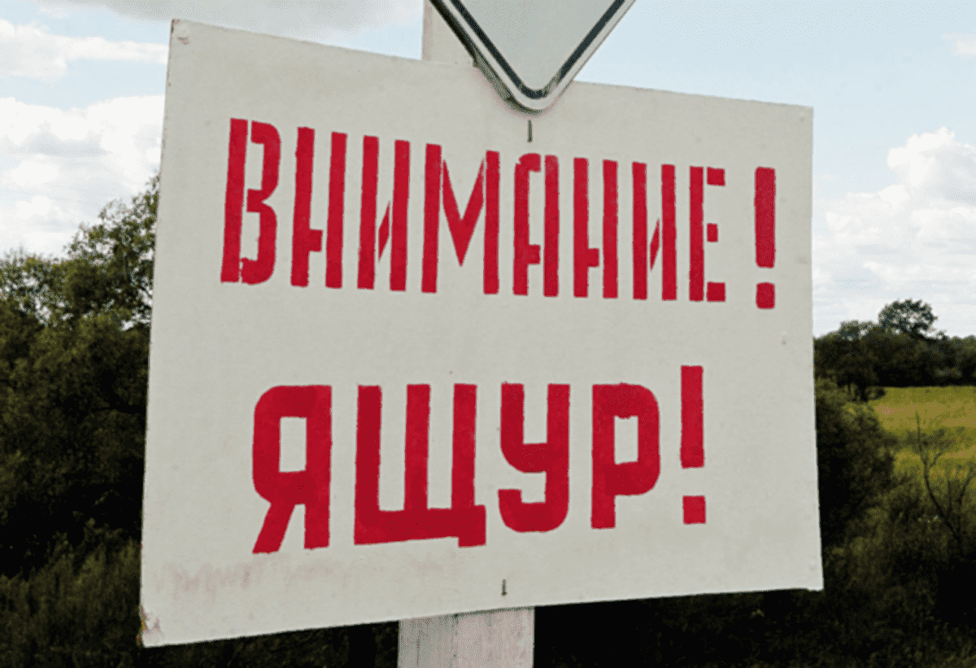 Ящур.
Ящур — особоопасная остро протекающая высококонтагиозная вирусная болезнь многих видов животных.
Наиболее восприимчивы к ящуру крупный рогатый скот и свиньи; овцы, козы и дикие копытные животные - менее чувствительны. Описаны случаи возникновения ящура в естественных условиях у лосей, оленей, диких свиней. Имеются сообщения о единичных случаях заболевания собак, кошек, кроликов и крыс. Молодые животные более восприимчивы и болезнь может протекать тяжелее, чем у взрослых. Ящуром болеет и человек. Инфекционный процесс у парнокопытных характеризуется тяжёлым течением с температурой до 40,5-41,5 градусов, афтозными высыпаниями и изъязвлениями в области слизистых оболочек полости рта, языка, носоглотки, носа, губ, на коже в межкопытных щелях, на вымени, иногда около рогов. Общая продолжительность болезни у животных — от 10 до 15 дней, при злокачественном течении ящура в течение 2—3 суток наступает смерть.
Заражение человека может произойти при употреблении сырого молока, молочных продуктов, мяса, реже - при контакте с больными животными и при контакте с инфицированными предметами (подстилка, кормушка). Возможно заражение воздушно-капельным путём. Механически вирус ящура переносится с транспортом, птицей и другими видами невосприимчивых животных (в том числе и дикими), а также насекомыми и клещами. В молоке вирус ящура сохраняется до 25–30 ч (в условиях холодильника — до 12 дней), в масле — до 45 дней, в колбасах и солонине — до 50 дней, в высохшей слюне (на шерсти животных, на одежде) — от 1 до 3 мес. В замороженных тушах вирус сохраняется до 687 дней.
Передачи инфекции от человека к человеку не происходит. Наиболее восприимчивы к ящуру дети, взрослые заболевают редко. Симптомы – головная боль, лихорадка, затем появление афт (язв) на слизистых оболочках, болей в мышцах. Уже в первые сутки больной ощущает сухость и жжение во рту, сильное слюнотечение. Затем появляются пузырьковые высыпания от 1 до 3 мм диаметром на языке, а также на слизистой оболочке щек, на деснах и губах. Содержимое пузырьков прозрачно, желтоватого цвета, затем мутнеет, пузырьки увеличиваются, образуя эрозии. Высыпания имеются на слизистой оболочке носа, желудка, конъюнктиве, а также на коже лица, предплечий, кистей, голеней и стоп (особенно между пальцами рук и ног). Выздоровление наступает обычно на 10–15-е сутки болезни. Возможны осложнения – бронхопневмония, гастроэнтерит и др.

Основные мероприятия по профилактике ящура:
1. Исключить доступ на территорию хозяйства лиц, не связанных с обслуживанием животных;
2. Исключить доступ на территорию хозяйства бродячих собак и диких животных, а также других видов животных, не свойственных данному хозяйству;
3. Обеспечить проведение регулярной дезинфекции и дератизации животноводческих помещений;
4. Не допускать ввоза животных в хозяйство без согласования с государственной ветеринарной службой района и без сопроводительных ветеринарных документов;
5. Запретить использование кормов, не имеющих подтверждение их безопасности в ветеринарно-санитарном отношении;
6. Исключить въезд транспорта, не связанного с обслуживанием хозяйства на территорию хозяйства. Обеспечить дезинфекцию колес всего транспорта, въезжающего на территорию хозяйства ;
7. Обеспечить наличие дезинфекционных ковриков (ванн с дезраствором, кюветов ) при входах в производственные помещения, для санитарной обработки обуви;
8. Запретить бесконтрольный выгул и пастьбу животных. Не осуществлять пастьбу в непосредственной близости от федеральных трасс и железнодорожных путей;
9. Лицам, обслуживающим животных, строго соблюдать правила личной гигиены;
10. Информировать государственную ветеринарную службу обо всех случаях заболевания животных схожих с признаками ящура (угнетенное состояние животного, снижение продуктивности, обильное слюнотечение, появление пузырьков наполненных жидкостью и эрозий на носовом зеркале, межкопытной щели, языке, вымени);
13. Предоставлять животных ветеринарным специалистам государственных ветеринарных учреждений для проведения плановых исследований, обработок и клинических осмотров;
14. Во избежание инфекционных и паразитарных болезней, общих для человека и животных, нельзя приобретать мясо, молоко и другую продукцию животного происхождения в местах несанкционированной торговли без ветеринарных сопроводительных документов на продукцию.

По всем возникающим вопросам обращаться в Государственную ветеринарную службу Киришского района по телефону горячей линии:
+7 931 369 63 76
* * * * * * * * * * * * * * * * * * * * * * * * * * * * * * * * * * * * * * * * * * * * * * * * * * * * * * * * * * * * * ** * * * * * * * * * *

ИЗВЕЩЕНИЕ
О внесении изменений в постановление Правительства Ленинградской области от 08.11.2021 № 706 «Об утверждении результатов определения кадастровой стоимости объектов недвижимости (за исключением земельных участков), расположенных на территории Ленинградской области»

В Ленинградской области согласно статье 14 Федерального закона от 03.07.2016 № 237-ФЗ «О государственной кадастровой оценке» (далее – Федеральный закон № 237-ФЗ) на основании распоряжения Правительства Ленинградской области от 06.12.2019 № 818-р «О проведении государственной кадастровой оценки в Ленинградской области» в 2021 году Государственным бюджетным учреждением Ленинградской области «Ленинградское областное учреждение кадастровой оценки» (далее – ГБУ ЛО «ЛенКадОценка») проведена государственная кадастровая оценка объектов недвижимости (за исключением земельных участков), расположенных на территории Ленинградской области.
Результаты определения кадастровой стоимости утверждены постановлением Правительства Ленинградской области от 08.11.2021 № 706 «Об утверждении результатов определения кадастровой стоимости объектов недвижимости (за исключением земельных участков), расположенных на территории Ленинградской области».
В соответствии с частью 20 статьи 21 Федерального закона № 237-ФЗ предусмотрено, что по итогам исправления ошибок, допущенных при определении кадастровой стоимости, бюджетным учреждением в течение трех рабочих дней со дня исправления таких ошибок передаются:
1) сведения о кадастровой стоимости в уполномоченный орган субъекта Российской Федерации для внесения изменений в акт об утверждении результатов определения кадастровой стоимости, если такая кадастровая стоимость определена в результате проведения государственной кадастровой оценки;
2) акт об определении кадастровой стоимости в орган регистрации прав для внесения сведений о кадастровой стоимости в Единый государственный реестр недвижимости, если такая кадастровая стоимость определена в порядке, предусмотренном статьей 16 Федерального закона № 237-ФЗ.
При этом частью 21 статьи 21 Федерального закона № 237-ФЗ закреплено, что в случае, если ошибка допущена в рамках проведения государственной кадастровой оценки, уполномоченный орган субъекта Российской Федерации в течение двадцати рабочих дней со дня получения от бюджетного учреждения сведений о кадастровой стоимости, определенной в результате исправления такой ошибки, обеспечивает внесение соответствующих изменений в акт об утверждении результатов определения кадастровой стоимости.
Постановлением Правительства Ленинградской области от 20.02.2023 № 106 в постановление Правительства Ленинградской области от 08.11.2021 № 706 «Об утверждении результатов определения кадастровой стоимости объектов недвижимости (за исключением земельных участков), расположенных на территории Ленинградской области» внесены изменения в отношении 2 объектов недвижимого имущества с кадастровыми номерами: 47:13:0000000:5161, 47:13:0000000:6765 (строки: 57160, 57315 приложения).
* * * * * * * * * * * * * * * * * * * * * * * * * * * * * * * * * * * * * * * * * * * * * * * * * * * * * * * * * * * * * ** * * * * * * * * * *
О ЛЬГОТАХ ДЛЯ ФИЗИЧЕСКИХ ЛИЦ
ПО ИМУЩЕСТВЕННЫМ НАЛОГАМ ЗА 2022 ГОД

Жители Ленинградской области, у которых впервые в 2022 году возникло право на льготу (пенсионеры, предпенсионеры, инвалиды, лица, имеющие трех и более несовершеннолетних детей, владельцы построек площадью не более 50 квадратных метров) по транспортному налогу, налогу на имущество физических лиц и земельному налогу могут не направлять заявления о предоставлении льготы. Для них налоговые органы применяют льготы на основании сведений, полученных от Социального фонда России, Росреестра, органов социальной защиты населения.

Если льгота автоматически не применилась, подайте заявление в ЛЮБУЮ налоговую инспекцию по установленной форме (приказ ФНС России от 14.11.2017 №ММВ-7-21/897@) любым из способов:
- Через Личный кабинет налогоплательщика
- При личном визите в любую налоговую инспекцию (уточняйте режим работы в разделе «Контакты» на сайте www.nalog.gov.ru)
- Через Многофункциональные центры (МФЦ) Ленинградской области
- Почтовым отправлением

К заявлению желательно приложить документы, подтверждающие льготу (например, копию пенсионного удостоверения).

Информация о льготах-
на сайте ФНС России www.nalog.gov.ru
в сервисе
«Справочная информация о ставках и льготах
По имущественным налогам»

 | Учредитель: совет депутатов МО Кусинское сельское поселение Киришского муниципального района Ленинградской области  Издатель: Администрация МО Кусинское сельское поселение  Редакционная коллегия:– главный редактор: Е.В. Стаховская,  Н.Д. Татаринцева, Н.П.Попова, О.В.Павлова  Адрес редакции: 187100, Ленинградская область, Киришский район, д. Кусино ул. Центральная д. 20.  т/ф 76-310, e-mail: adm_kusino@mail.ru | Верстка и печать:  Редакционная коллегия  187100, Ленинградская область Киришский район, ул. Центральная  д. 20  Подписано в печать: 13.03.2023  14³⁰  Тираж: 16  Распространяется бесплатно

